**Лабораторна робота № 1**

**Варіант 10**

**«Ознайомлення з середовищем розробки Visual Studio»**

**Мета**: вивчити середовище швидкої розробки додатків Visual Studio. Навчитися розміщувати й налаштовувати зовнішній вид елементів керування на формі.

Обладнання: ПК.

Виконав: Ганькулич Валентин

Завдання:

Розмістити на формі дві кнопки і одне поле вводу. Зробити на кнопках наступні надписи: «заповнити», «очистити». Створити обробники події натискання на данній кнопки, які будуть очищати або заповнювати поля введення знаками «******». Створіть обробник подій створення форми, який буде встановлювати колір форми та змінювати текст в полі введення на «++++++». (Програма була вдосконалена мною)

Вихідний код на мові С#:

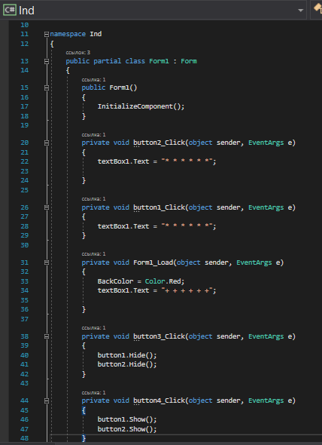

**Блок-схема**

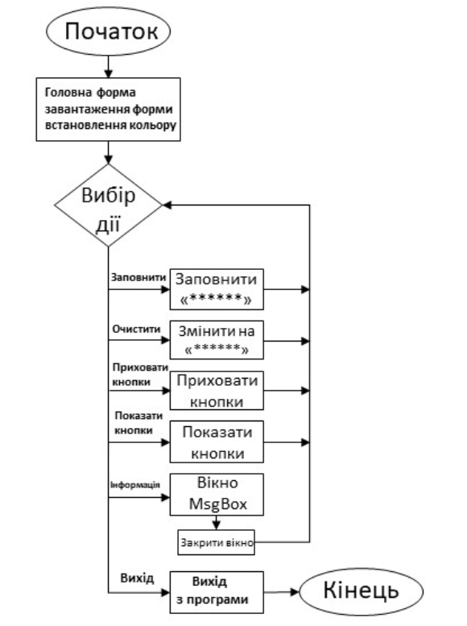

Вигляд конструктора:

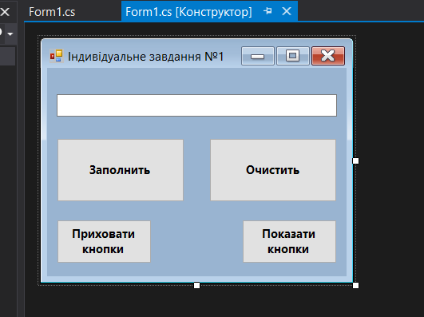

Тестування програми:

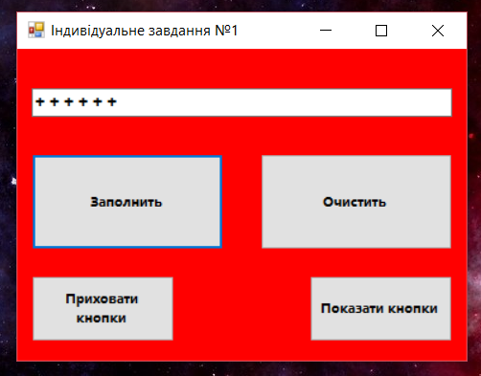

Робота команди «Заполнить»:

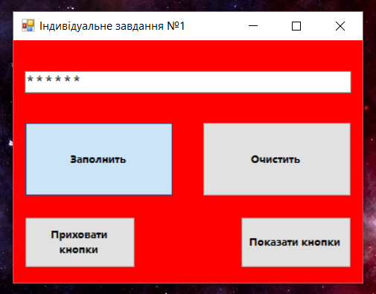

Робота команди «Очистить»:

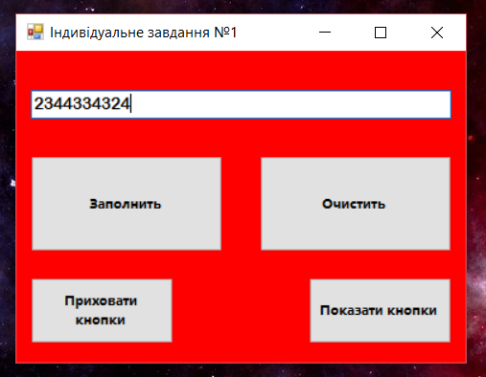

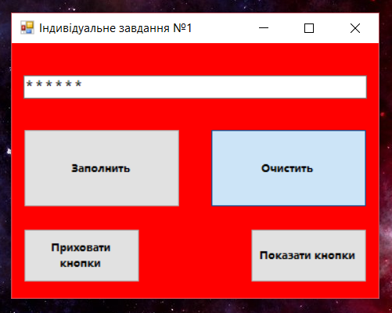

Робота двох інших кнопок:

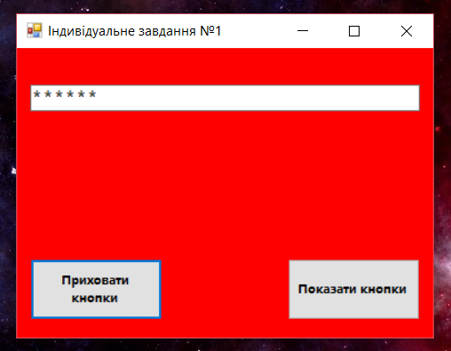

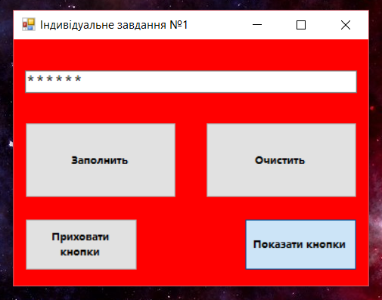

Висновок: на даній лабораторній роботі я навчився розміщувати й налаштовувати зовнішній вид елементів керування на формі. В цілому все сподобалось, теорія досить легка та зрозуміла, зможе кожен.